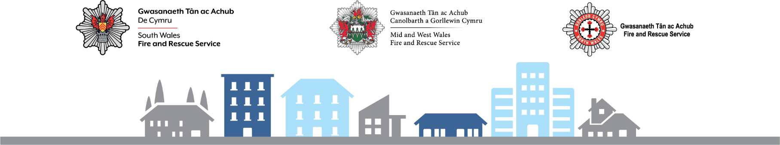

Asesiad Risg rhag Tân
1 | Manylion y safle
Enw’r safle
Cyfeiriad
Defnydd y safle
Cyflogwr/Perchennog/Person(au) sy'n rheoli'r gweithle
Dyddiad yr asesiad |  |  |  |  | Dyddiad(au) yr adolygwyd
 |  |  |  |  | Dyddiad yr adolygiad nesaf
Enw a manylion perthnasol gan gynnwys cymwysterau, hyfforddiant a phrofiad sy'n berthnasol i
ddiogelwch tân o'r person sy'n ymgymryd â'r adolygiad Asesiad Risg Rhag Tân
Llofnodwyd |  |  |  |  |  |  | Dyddiad

2 | Datganiad Polisi Cyffredinol
Datganiad

3 | Disgrifiad cyffredinol o’r safle
Datganiad
Meddiannaeth
Yr amseroedd mae'r safle'n cael ei ddefnyddio |  |  | O |  |  | I
Cyfanswm nifer y personau a gyflogwyd o fewn y safle ar unrhyw adeg
Cyfanswm nifer y personau a all fod yn bresennol (gan gynnwys ymwelwyr) ar y
safle ar unrhyw adeg
Maint
Ôl troed yr adeilad (metr x metr) |  |  |  | Nifer y lloriau
Number of stairs
4 | Darlun o'r Cynllun

5 | Adnabyddwch beryglon tân
Ffynonellau cynnau
Ffynonellau tanwydd
Prosesau gwaith
Nodweddion strwythurol a all hyrwyddo gwasgariad tân

6 | Adnabyddwch bobl sydd mewn perygl
Adnabyddwch bobl sydd mewn perygl mewn achos o dân a'u lleoliad o fewn y safle. Amlinellwch
pam maent mewn perygl a pha fath o fesurau rheoli sydd (neu sydd angen bod) mewn lle
Esboniad

7 | Modd o ddianc – gwacâd llorweddol
Esboniad

8 | Modd o ddianc – gwacâd fertigol
Esboniad

9 | Arwyddion a hysbysiadau diogelwch tân
Esboniad

10 | Darganfod tân a rhybudd
Esboniad

11 | Goleuo mewn argyfwng
Esboniad

12 | Cyfarpar diffodd tân
Esboniad

13 | Systemau diogelwch eraill (e.e. taenellwyr, echdynnu mwg awtomatig)
Esboniad

14 | Maintenance
Oes rhaglen gynnal a chadw ar gyfer y darpariaethau diogelwch tân sydd ar y safle? O/N
Esboniad
Oes archwiliadau rheolaidd o ddrysau a rhaniadau gwrthsefyll tân yn cael eu cynnal? O/N
Esboniad
Oes archwiliadau rheolaidd o lwybrau dianc ac allanfeydd yn cael eu cynnal? O/N
Esboniad
Oes archwiliadau rheolaidd arwyddion diogelwch tân yn cael eu cynnal? O/N
Yn wythnosol
Bob chew mis
Yn flynyddol
Esboniad
A oes rhaglen gynnal a chadw ar gyfer y system rhybuddio am dân? O/N
Esboniad
A oes rhaglen gynnal a chadw ar gyfer y goleuo mewn argyfwng? O/N
Yn wythnosol
Yn flynyddol
Esboniad
A oes cynhaliaeth o'r cyfarpar diffodd tân (gan berson cymwys?) O/N
Yn wythnosol
Yn flynyddol
Esboniad
A oes rhaglen gynnal a chadw ar gyfer systemau diogelwch tân eraill? O/N
Esboniad
A oes cofnodion yn cael eu cadw a'u lleoliadau'n cael eu hadnabod? O/N
Esboniad

15 | Dull ar gyfer y galw'r Gwasanaeth Tân
Esboniad

16 | Cynllun Argyfwng Tân (CAT)
Esboniad

17 | Hyfforddiant
Esboniad

18 | Canfyddiadau arwyddocaol
a) | Mesurau rheoli cyfredol
Canfyddiadau arwyddocaol |  | Mesurau rheoli
b) | Diffygion diogelwch tân i'w diwygio
Diffyg/Cam Gweithredu/wedi'u dyrannu i |  | Blaenoriaeth | Dyddiad y Targed | Dyddiad diwygiwyd

